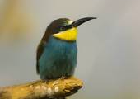
хватать и разрывать

доставать пищу из
труднодоступных мест
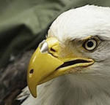
процеживать воду
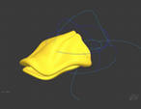
долбить

_____________________________________________________________________________
хватать и разрывать

доставать пищу из
труднодоступных мест

процеживать воду
долбить

